**中国石化仪征化纤公司招聘简章**

一、公司简介

中国石化仪征化纤有限责任公司（简称“仪征化纤”）是中国石化的全资子公司，位于江苏仪征，东临历史文化名城扬州，西毗六朝古都南京，是宁镇扬大都市区几何中心。

仪征化纤创建于1978年，是改革开放路线指引下建设和发展起来的特大型化纤和化纤原料生产基地，是中高端聚酯和特种纤维的研发和生产基地，为我国聚酯工业发展作出了历史性贡献。当前，公司围绕中国石化“一基两翼三新”产业格局，为进一步强链、补链，朝着打造芳烃下游产业链示范基地和特种纤维研发生产基地的目标阔步迈进。

1. 招聘岗位

公司招聘指标为250人，其中研究生60人，本科生55人，大专135人。大专生招聘计划如下：

|  |  |  |  |  |  |
| --- | --- | --- | --- | --- | --- |
| **序号** | **招聘岗位** | **人数** | **工作地点** | **学历要求** | **专业类要求** |
| 1 | 化工（化纤）装置操作岗 | 130 | 江苏仪征 | 大专（高职） | 石油工程技术、环境工程技术、化工安全技术、环境监测与控制技术、**机械设计与制造、机械制造与自动化、材料成型与控制技术、机电设备维修与管理**、机械装备制造技术、自动化生产设备应用、数控设备应用与维护、机电设备安装技术、**机电设备维修与管理**、电机与电器技术、制冷与空调技术、**机电一体化技术**、智能控制技术、**工业机器人技术**、**电气自动化技术**、工业过程自动化技术、工业自动化仪表技术、液压与气动技术、**应用化工技术**、石油炼制技术、精细化工技术、石油化工技术、高分子合成技术、化学制药技术、**药品生产技术、工业分析技术**、化工智能制造技术、化工装备技术、化工自动化技术、化纤生产技术、**材料工程技术、高分子材料工程技术**、高分子材料加工技术、复合材料工程技术、**数控技术** |
| 2 | 变配电运行操作岗 | 5 | 江苏仪征 | 大专（高职） | 电力系统自动化技术、供用电技术、电厂化学与环保技术、电力系统继电保护与自动化技术 |

三、薪酬福利

1.成长发展：人才成长通道、职业生涯规划指导、师带徒（“双导师”制）；

2.住房保障：单间公寓（独立卫浴、空调、暖气）、住房补贴；

3.薪酬保险：执行中国石化统一薪酬政策，基本工资、月度绩效奖、年终奖、津贴、五险一金+企业年金+补充医疗保险；

4.员工关怀：高温补贴、就餐补贴、健康体检、困难救助、节日慰问、生日福利；

5.劳逸结合：带薪年假、探亲假、疗休养；

6.人才补贴：租房补贴、生活补贴、购房补贴、安家补贴。

四、招聘要求

1.2024年全国普通高等院校统招统分应届毕业生（定向、委培除外），回国（境）后初次就业且具有教育部留学服务中心派遣资格的国（境）外留学生（毕业时间在2023年1月1日至2024年12月31日期间）；

2.本科CET-4成绩不低于425分、硕研及以上学历CET-6成绩不低于425分，大专（高职）无外语要求；

3.遵纪守法，品行端正，团结协作，无不良行为记录，热爱石油石化事业，认同中国石化企业文化和价值观;

4.身心健康，能适应岗位工作需要。

五、招聘程序

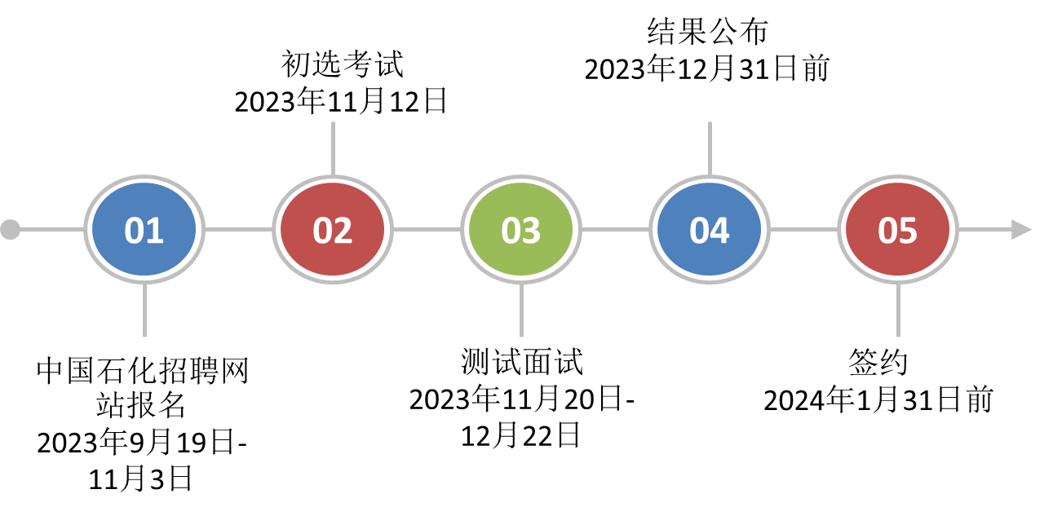

登录中国石化招聘网站：http://job.sinopec.com，点击【校园招聘】，注册后，在【炼化企业】中应聘【仪征化纤】。

11月3日报名截止，11月12日组织统一初选考试。

六、联系方式

联系人：罗老师

电话：0514-83236708

电子邮箱：[zhaopin.yzhx@sinopec.com](mailto:zhaopin.yzhx@sinopec.com)

钉钉交流群：

